Objectifs de cet outil :
- Saisir rapidement la structure d’un questionnaire mêlant des questions à choix unique, des questions à choix multiples et des questions à réponses rédigées ;
- Créer plusieurs feuilles réponses avec des dispositions variées et paramétrables rendant difficile la recopie entre étudiants proches pendant l’évaluation sur table ;
- Lire et traiter automatiquement les images obtenues en scannant les copies (image par page et/ou fichiers PDF multipages créés par les photocopier en mode scanner) ;
- Corriger automatiquement toutes questions « cases à cocher » et faciliter la correction des questions appelant des réponses rédigées ;
- Automatiser la saisie des notes dans le logiciel Scodoc en remplissant les fichiers Excel
Table des matières
Présentation de l’interface de l’application 1
Chargement et enregistrement d’un projet 2
Saisie de la structure du QCM 2
Saisie des informations de bases sur le QCM 3
Mise en page et génération des variantes du sujet 4
Sous-menu « format de la page » 4
Sous-menus « Entête de page » et « Pied de page » 4
Sous-menu « Positionnement des éléments » 5
Sens de lecture de l’identification 5
Sens de lecture des exercices 5
Sens de lecture des questions 6
Sens de lecture des choix 6
Ajout de choix « seconde chance » 6
Ajout d’exercices fantômes 6
Ajout de questions fantômes 6
Ajout de choix fantômes 7
Ajout de choix fantômes pré-cochés 7
Ordre des exercices aléatoire 7
Ordre des questions aléatoire 7
Ordre des choix aléatoire 8
Sous-menu « Créer les variantes » 8
Sous-menu « Voir le sujet » 8

Présentation de l’interface de l’application
L’application est une page HTML dynamique affichant un contenu structuré :
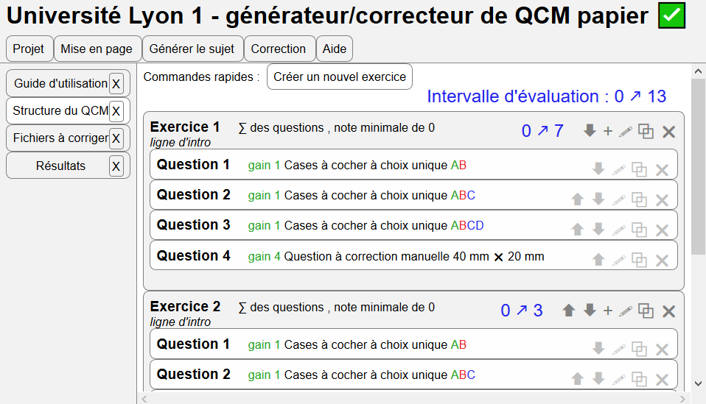
Les boutons arrondis sous le titre forment une barre de menus se déroulant automatiquement au passage de la souris. Les commandes présentes dans ces menus modifient le contenu présenté dans le reste de la page.
La colonne de gauche liste sous la forme de boutons les contenus disponibles. Un clic souris sur ces boutons affiche le contenu correspondant dans la fenêtre principale à droite. Un contenu peut être fermé en cliquant sur le bouton .

Chargement et enregistrement d’un projet
A tout moment il est possible de sauvegarder le projet en cours de modifications et/ou de charger un projet existant. L’outil ne traitant qu’un seul projet à la fois, le projet existant est fermé (et les éventuelles modifications ignorées) lors du chargement d’un autre projet.
Le serveur ne stocke aucun projet, l’utilisateur est responsable du stockage et de la bonne sauvegarde du fichier projet. La perte du fichier projet rend impossible les corrections. Il est nécessaire de bien conserver le projet jusqu’à la fin du processus de correction.
Néanmoins, le processus de création des copies étant répétable, il est possible en recréant la même structure du QCM, les mêmes paramètres de mise en page et les mêmes identifiants des variantes de recréer un projet perdu « identique ». Toutes ces informations sont disponibles sur les copies à corriger.

Saisie de la structure du QCM
Un QCM est structuré en exercices, constitués de plusieurs questions. Chaque question peut être :
- un cadre dimensionné sur-mesure pour une réponse manuscrite (courbe, schéma, équation, réponse rédigée…) ;
- un ensemble de choix représentés par des lettres entourées (cases à noircir).
Dans le premier cas, une correction manuelle de chaque question est nécessaire. Dans le second, l’application est en mesure de noter automatiquement les différentes questions en détectant les cases cochées et en appliquant le barème saisi.
Le menu « Projet / Structure du QCM » permet l’affichage de son contenu :
Initialement le questionnaire est vide et les notes possibles sont comprises dans l’interface d’évaluation [0,0]. Les bornes de cet intervalle sont calculées automatiquement en fonction des règles de calculs pour chaque exercice et des gains/malus des différentes questions.
Un clic sur le bouton de création d’un exercice affiche ses propriétés :
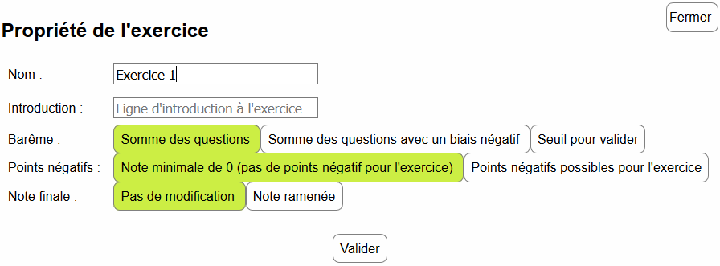
Le nom et la ligne d’introduction seront affichées sur les sujets du questionnaire. Pour faciliter la mise en page du questionnaire, il est préférable d’utiliser un texte court.
La note calculée pour un exercice est basée sur les étapes de calcul suivantes. Chacune d’elle est paramétrable.
La note « primaire » pour cet exercice peut être (choix exclusif) :
- la somme des points individuels des questions le composant (une note de 1 à Q1 et de 3 à Q2 amène la note primaire 4 pour cet exercice) ;
- la somme des points individuels des questions minorée d’une valeur paramétrable, ce mécanisme permet de sanctionner plus durement les erreurs (un exercice avec biais négatif de 1 point, constitué de 3 questions sur 2 points chacune, est évalué sur 5 ; 1 erreur à une des questions amène la note primaire 3 ; 2 erreurs la note primaire 1 ; 3 erreurs la note primaire -1 ; cette note négative peut être ramenée à 0 ou non lors de l’étape suivante) ;
- un seuil de validation basé sur la somme des notes obtenus aux différentes questions, si cette somme est supérieure ou égale au seuil fixé, la note primaire est créditée du nombre de point paramétré, sinon la note primaire obtenue pour l’exercice est 0.
Les questions peuvent amener chacune un malus paramétrable (voir plus loin) et le biais appliqué à la somme ont pour conséquence la possibilité d’une note primaire négative pour l’exercice. Il est possible de propager ces points négatifs à la note globale de l’étudiant ou bien de limiter cet exercice à la note 0. Ce seuil actif (ou non) abouti à la note plancher.
Enfin cette note plancher peut être mise à l’échelle (au prorata) afin d’obtenir la note finale calibrée de cet exercice.
L’intervalle d’évaluation en haut à droite de la fenêtre de saisie somme les intervalles d’évaluation de chaque exercice.

Saisie des informations de bases sur le QCM
Le menu « Projet / Informations sur le QCM » ouvre une fenêtre de saisie listant plusieurs valeurs permettant d’identifier uniquement une évaluation. Ces informations sont nécessaires au remplissage des entêtes, des pieds de page et des codes-barres des copies. Il n’est pas toujours utile de tout renseigner.
Les champs apparaissant dans les entêtes et les pieds de page seront choisis ultérieurement.
Les champs utilisé pour générer le code-barres de chaque variante sont indiqués. Afin de garder ce code-barres court, il est nécessaire de limiter au maximum la longueur de ces valeurs. Néanmoins, ces champs ne doivent pas être laissés vides, ils sont utiles pour vérifier que les copies scannées correspondent bien au QCM à corriger.

Mise en page et génération des variantes du sujet
Une fois la structure du QCM saisie, vient la phase de génération des copies réponses.
Le second menu « Générer le sujet » regroupe tous les paramétrages à réaliser afin d’obtenir les copies en dernière étape.

Sous-menu « format de la page »
Le choix du format de papiers (A3/A4/A5) s’appliquera à toutes les variantes. Il n’est pas possible de panacher certaines copies en A3, d’autres en A4…
Afin de rendre la disposition plus aléatoire entre les différentes variantes, l’orientation des variantes peut être forcée ou non : toutes les variantes en orientation « portrait », toutes les variantes en orientation « paysage » ou alors la moitié des variantes en portrait et l’autre moitié en paysage.
Les marges d’impressions sont paramétrables, généralement 10mm est un bon compromis pour les imprimantes/scanners actuels. Des marges trop larges réduisent la zone utile de la page (et donc le nombre de questions qu’il est possible d’y placer). Des marges trop fines peuvent poser problème lors du scan des feuilles réponses, des éléments situés en bordure de la page pourraient être tronqués.

Sous-menus « Entête de page » et « Pied de page »
L’entête et le pied de chaque page-réponse sont constitués de lignes alignées à gauche, au centre et à droite. Initialement, l’entête et le pied de page sont vides.
Les trois fenêtres de saisie contiennent initialement un texte grisé, représentant un conseil de contenu. Pour utiliser ce contenu conseillé, cliquer sur le bouton « Valeur par défaut » pour chaque colonne.
En bas de cette fenêtre de saisie s’affiche un aperçu du rendu. Attention pour les petits formats d’impression (A5 et A4 portrait par exemple), les lignes des différentes colonnes peuvent facilement se chevaucher. Les lignes à afficher doivent être suffisamment courtes afin d’éviter ce phénomène.
Les trois fenêtres de saisie peuvent être modifiées à la main : les lignes vides sont conservées dans l’affichage final, le contenu peut être du texte ou des macros faisant référence aux informations de base du QCM. Le format des macros est toujours ${nom_de_la_macro}. Les macros disponibles sont :
- ${university} : nom de l’université tel que saisi dans les informations de base du QCM
- ${college} : composante de l’université telle que saisie dans les informations de base du QCM
- ${department} : département d’enseignement de la composante tel que saisi dans les informations de base du QCM
- ${year} : année d’enseignement telle que saisie dans les informations de base du QCM
- ${semester} : semestre d’enseignement tel que saisi dans les informations de base du QCM
- ${course_unit} : unité d’enseignement telle que saisie dans les informations de base du QCM
- ${course_long} : nom complet du module tel que saisi dans les informations de base du QCM
- ${course_short} : nom court du module tel que saisi dans les informations de base du QCM
- ${name_long} : nom complet de l’évaluation dans ce module tel que saisi dans les informations de base du QCM
- ${name_short} : nom court de l’évaluation dans ce module tel que saisi dans les informations de base du QCM
- ${authors_short} : initiales des auteurs telles que saisies dans les informations de base du QCM
- ${date} : date de l’évaluation telle que saisie dans les informations de base du QCM
- ${duration} : durée de l’évaluation telle que saisie dans les informations de base du QCM
- ${page} : numéro de la page réponse (toujours 1 actuellement)
- ${page_count} : nombre total de pages réponse (toujours 1 actuellement)

Sous-menu « Positionnement des éléments »
Ce menu affiche une fenêtre de configuration offrant des possibilités avancées de paramétrages dans le positionnement des éléments sur une page. Les valeurs présélectionnées et pré-saisies offrent généralement un bon compromis.

Sens de lecture de l’identification
Chaque étudiant s’identifie avec son numéro unique commençant par « p ». Par exemple « p2012345 » pour un étudiant faisant son entrée à l’université en 2020. Ce numéro est également l’identifiant de compte informatique que les étudiants utilisent pour se loguer sur les PC de l’université. Les étudiants sont donc sensés connaître ce numéro.
Deux dispositions sont possibles pour cette zone d’identification :
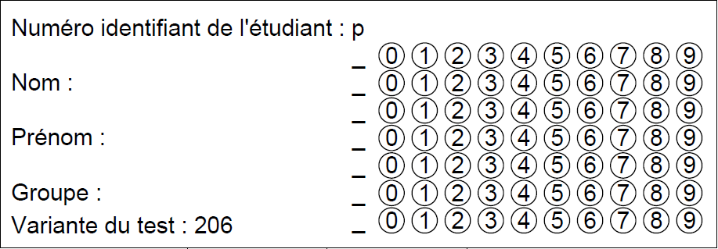
↓ puis → : pour ce format, les étudiants écrivent verticalement (sous le p) les numéros de leur identifiant puis noircissent dans chaque ligne la case correspondante.

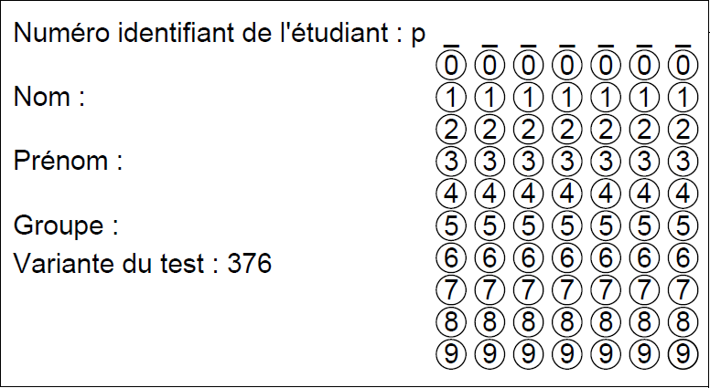
→ puis ↓ : pour ce format, les étudiants écrivent horizontalement les numéros de leur identifiant puis noircissent dans chaque colonne la case correspondante.
A priori ce format est plus facilement compréhensible.

Les paramètres suivants rendent la disposition des copies aléatoire. Le changement des choix par défaut peut aboutir à la génération de copies identiques.

Sens de lecture des exercices
Le sens de lecture des exercices est uniforme pour chaque copie, les exercices sont positionnés soit en lignes de haut en bas (→ puis ↓), soit en colonnes de gauche à droite (↓ puis →). Cette disposition peut être toujours la même pour toutes les copies (deux premiers choix disponibles) ou bien la moitié des copies peuvent être disposées avec des exercices en lignes, l’autre moitié avec des exercices en colonnes (troisième choix disponible – valeur sélectionnée par défaut).

Sens de lecture des questions
A l’intérieur de chaque exercice, le sens de lecture des questions est uniforme pour chaque copie, les questions sont positionnées soit en lignes de haut en bas (→ puis ↓), soit en colonnes de gauche à droite (↓ puis →). Cette disposition peut être toujours la même pour toutes les copies (deux premiers choix disponibles) ou bien la moitié des copies peuvent être disposées en questions en lignes, l’autre moitié avec des questions en colonnes (troisième choix disponible – valeur sélectionnée par défaut).

Sens de lecture des choix
Pour les questions à choix (uniques ou multiples), le sens de lecture des choix est uniforme pour chaque copie, les choix sont positionnés soit en lignes (→ puis ↓ - les choix de seconde chance sont alors placés sur une ligne en dessous), soit en colonnes (↓ puis → - les choix de seconde chance sont alors placés sur une colonne à droite). Cette disposition peut être toujours la même pour toutes les copies (deux premiers choix disponibles) ou bien la moitié des copies peuvent être disposées des choix en lignes, l’autre moitié avec des choix en colonnes (troisième choix disponible – valeur sélectionnée par défaut).

Ajout de choix « seconde chance »
Ce choix ne concerne pas les questions à réponses manuelles.
Lorsque l’étudiant a déjà coché ses réponses pour une question à choix (uniques ou multiples) et souhaite modifier ses réponses, il doit d’abord effacer ses réponses. Si l’encre n’est pas effaçable ou bien si l’étudiant ne dispose pas d’effaceur, il peut utiliser les choix de seconde chance (représentés en pointillés). Attention, les étudiants n’ont que deux chances ! Si l’étudiant a coché au moins une des cases « seconde chance », les cases « seconde-chance » sont prises en compte lors de la correction de cette question. Si l’étudiant a coché aucune des cases « seconde-chance », les cases « normales » sont prises en compte lors de la correction de cette question.
Sélectionner « Toujours » (par défaut) ajoute des choix « seconde-chance » pour toutes les copies. Sélectionner « Jamais » a pour conséquence de laisser une chance de réponse à chaque question.

Ajout d’exercices fantômes
Dans le but de rendre difficile la recopie entre deux étudiants proches, des exercices fictifs peuvent être ajoutés sur chaque copie. L’emplacement de l’ajout est « aléatoire », pour certaines copies un exercice sera ajouté avant le premier vrai exercice, pour d’autres avant le second vrai exercice…
Le premier choix permet d’ajouter des exercices fantômes sur toutes les variantes (par défaut), le second choix désactive cette fonctionnalité, le troisième choix ajoute sur la moitié des copies des exercices fantômes, l’autre moitié en sera dépourvue.
Lorsque cette fonctionnalité est active (toujours ou sur la moitié des copies), les noms de ces exercices, de ces questions et des choix doit être choisi pour ne pas induire de doute.
Les cases cochées par l’étudiant dans ces exercices fantômes sont ignorées lors du processus de correction.

Ajout de questions fantômes
Dans le but de rendre difficile la recopie entre deux étudiants proches, des questions fictives peuvent être ajoutées dans les exercices sur chaque copie. L’emplacement de l’ajout est « aléatoire », pour certaines copies une question sera ajoutée avant la première vraie question, pour d’autres avant la seconde vraie question…
Le premier choix permet d’ajouter des questions fantômes dans tous les exercices sur toutes les variantes (par défaut), le second choix désactive cette fonctionnalité, le troisième choix ajoute sur la moitié des copies des questions fantômes, l’autre moitié en sera dépourvue.
Lorsque cette fonctionnalité est active (toujours ou sur la moitié des copies), les noms de ces questions et des choix doit être choisi pour ne pas induire de doute.
Les cases cochées par l’étudiant dans ces questions fantômes sont ignorées lors du processus de correction.

Ajout de choix fantômes
Dans le but de rendre difficile la recopie entre deux étudiants proches, des choix fictifs peuvent être ajoutés dans les questions à choix (uniques ou multiples) sur chaque copie. L’emplacement de l’ajout est « aléatoire », pour certaines copies un choix sera ajoutée avant le premier vrai choix, pour d’autres avant la second vrai choix…
Le premier choix permet d’ajouter des questions fantômes dans tous les questions dans tous les exercices sur toutes les variantes (par défaut), le second choix désactive cette fonctionnalité, le troisième choix ajoute sur la moitié des copies des choix fantômes, l’autre moitié en sera dépourvue.
Lorsque cette fonctionnalité est active (toujours ou sur la moitié des copies), les noms des choix doit être choisi pour ne pas induire de doute.
Les cases cochées par l’étudiant dans ces choix fantômes sont ignorées lors du processus de correction.

Ajout de choix fantômes pré-cochés
Dans le but de rendre difficile la recopie entre deux étudiants proches, les choix fictifs paramétrés par les trois derniers réglages peuvent être cochées ou non. Cette coche est « aléatoire », pour certaines copies le premier choix sera coché, pour d’autres ce sera le second etc…
Le premier choix permet d’activer la coche de la moitié des choix fantômes, le second choix désactive cette fonctionnalité, le troisième choix active cette fonctionnalité pour la moitié des copies-réponses.

Ordre des exercices aléatoire
Dans le but de rendre difficile la recopie entre deux étudiants proches, les exercices peuvent être placés dans un ordre aléatoire sur la copie-réponse.
Le premier choix permet d’activer cette disposition aléatoire sur toutes les variantes, le second choix désactive cette fonctionnalité (par défaut), le troisième choix active cette fonctionnalité sur la moitié des copies-réponses.
Cette fonctionnalité peut nuire à la lisibilité des copies/réponses et induire facilement en erreur les étudiants. Elle est par conséquent désactivée par défaut.

Ordre des questions aléatoire
Dans le but de rendre difficile la recopie entre deux étudiants proches, les questions de chaque exercice peuvent être placées dans un ordre aléatoire sur la copie-réponse.
Le premier choix permet d’activer cette disposition aléatoire sur toutes les variantes, le second choix désactive cette fonctionnalité (par défaut), le troisième choix active cette fonctionnalité sur la moitié des copies-réponses.
Cette fonctionnalité peut nuire à la lisibilité des copies/réponses et induire facilement en erreur les étudiants. Elle est par conséquent désactivée par défaut.

Ordre des choix aléatoire
Dans le but de rendre difficile la recopie entre deux étudiants proches, les choix (uniques ou multiples) peuvent être placés dans un ordre aléatoire sur la copie-réponse.
Le premier choix permet d’activer cette disposition aléatoire sur toutes les variantes, le second choix désactive cette fonctionnalité (par défaut), le troisième choix active cette fonctionnalité sur la moitié des copies-réponses.
Cette fonctionnalité peut nuire à la lisibilité des copies/réponses et induire facilement en erreur les étudiants. Elle est par conséquent désactivée par défaut.

Sous-menu « Créer les variantes »
Une fois toutes les étapes précédentes de paramétrage effectuées, il est possible de générer les variantes. Chaque variante est identifiée par un numéro. Cet identifiant de la variante sert de base aux tirages (pseudo-)aléatoires paramétrés dans la disposition des éléments.
Il n’est pas forcément judicieux de générer une variante par étudiant : le fichier PDF généré est assez volumineux (chaque variante occupe 100ko environ) et l’objectif principal est que deux étudiants côte-à-côte aient des variantes différentes. Une dizaine de variantes (valeur par défaut) apportera certainement un mélange suffisant.
Une ligne de saisie permet de spécifier manuellement ces identifiants (séparés par des points-virgules), il est aussi possible de générer aléatoirement tous ces identifiants (bouton à droite).
Certaines dispositions des exercices/questions/choix peuvent ne pas être incluses dans la zone d’impression, dans ce cas la copie est invalide. Il est possible d’arrêter la génération lors de la première erreur rencontrée, ou bien de tenter silencieusement un nouvel identifiant de variante.
Le fichier obtenu peut contenir une copie par étudiant (il faudra alors l’imprimer en un seul exemplaire), ou bien contenir une copie par variante (il faudra alors l’imprimer en suffisamment d’exemplaire pour fournir tous les étudiants, ce nombre d’exemplaire est calculé automatiquement une fois les copies générées).
Attention : une fois les copies générées et imprimées, le fichier projet (JSON) obtenu contient les informations nécessaires pour corriger ce lot de copie. Ces informations sont effacées si un nouveau jeu de copie est généré.
Après avoir cliqué sur le bouton « Générer le fichier PDF » en bas de page, une fenêtre apparaît permettant de sauvegarder ce fichier PDF et le fichier projet associé. Ces deux fichiers étant liés (le fichier projet est nécessaire à la corrections des copies de ce sujet), il faut conserver ces deux fichiers conjointement et précieusement jusqu’à la fin du processus de correction.
Une fois le fichier généré, celui-ci est automatiquement affiché dans la vue principale de la page.

Sous-menu « Voir le sujet »
Le fichier PDF peut être généré à nouveau à l’identique à partir du fichier projet si celui-ci contient les informations de correction (si les variantes ont déjà été générées). Une fois le fichier généré, celui-ci est automatiquement affiché dans la vue principale de la page.

Correction des copies
Une fois que les étudiants ont répondu au QCM, les copies doivent être scannées. L’outil supporte les images au format JPEG (extensions JPG et JPEG) et au format PNG (extensions PNG). Ces images étant mono-page, le nombre de fichiers obtenus peut-être importants.
La plupart des scanners (et des photocopieurs) peuvent générer un PDF unique contenant toutes les pages. Ce format est également supporté par l’outil. Ces fichiers étant habituellement volumineux, un transfert sur clé USB est conseillé plutôt qu’un envoi par email.
Il est possible d’ajouter simultanément plusieurs fichiers aux différents formats supportés. L’outil corrigera l’intégralité des pages soumises.

Sous-menu « Fichiers à corriger »
Ce menu ouvre un nouvel onglet et une vue dans la fenêtre principale listant les fichiers à corriger. Il est possible d’ajouter les fichiers un-par-un grâce au premier bouton « Charger des fichiers » ou de charger tous les fichiers d’un répertoire et de ses sous-répertoires grâce au deuxième bouton « Charger un répertoire et tout son contenu ».
En cas d’erreur, il est possible d’ « Effacer tous les fichiers » de la liste (troisième bouton). Le bouton disposé à côté de chaque fichier permet les effacements ciblés de la liste. Les fichiers peuvent être supprimés de la liste des fichiers à corriger. En aucun cas les fichiers sont supprimés du support de stockage utilisé.
Un clic sur le bouton d’un fichier ouvre un nouvel onglet et une vue principale affichant ce fichier.
Le lancement de la correction nécessite le chargement du fichier projet (au format JSON) correspondant aux copies. Une fois les copies et le projet chargés, un bouton « Démarrer la correction » apparaît. Ce processus est automatisé et affiche la progression de la correction pour chaque fichier.
Si un fichier peut intégralement être corrigé automatiquement (toutes ces pages ont pu être corrigées), le bouton correspondant s’affiche en vert. Dans le cas contraire, si une page au moins nécessite une correction manuelle, le bouton apparaît en rouge. A tout moment, il est possible d’ouvrir le fichier et de passer en correction manuelle.

Correction manuelle des copies
Certaines copies peuvent ne pas être corrigées automatiquement si l’image est de mauvaise qualité ou si une partie du contenu a été altéré.

